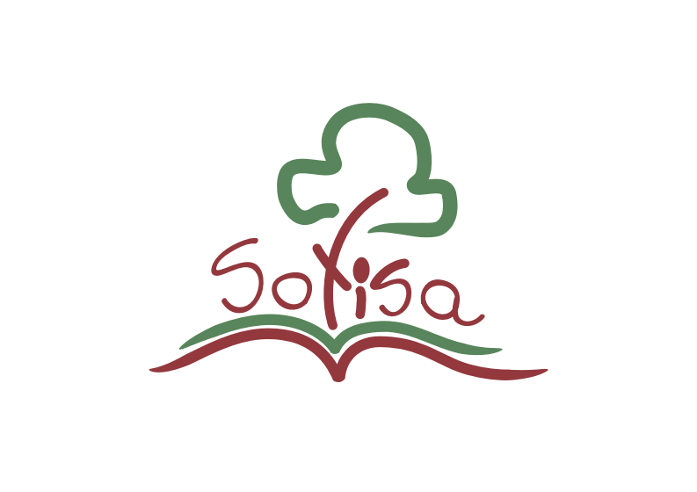
Lesní mateřská škola a základní škola Sofisa, Olomouc, e-mail: sofisa@sofisa.cz; www.sofisa.cz
“Na dosah moudrosti, přírody a zdraví. “

hledá vedoucího DRUŽINÁŘE/KU s potenciálem učitele pro 1.trojročí do přírodní družiny.

Naše nabídka:

- inspirativní venkovní zázemí (hrát si a skotačit s dětmi můžete ve venkovní učebně, na nahradě, na hřišti a v přilehlé přírodě)
- 18 žáků ve skupině
- práce ve dvojici
- nástup 1.9. 2022
- rozpis po+út+čt+pá 13:00 – 17:00 a st 8:30 – 17:00

- 250,-/hod. DPP/DPČ nebo 30 000,-HPP

Naše požadavky:

- nadšení pro práci s dětmi převážně venku
- nadšení pro přírodu a aktivity v ní
- aktivní přístup a dobré nápady
- ochotu spolupracovat
- touhu spolurozvíjet družinu
- kvalifikace výhodou (pedagog volného času, vychovatel, učitel TV-Bi)
- duší skaut výhodou :)

Chceš-li být součástí, pošli CV a odkaz stručné sebeprezentační video na adresu sofisa@sofisa.cz , případně volej na tel. 606637657

